身體紅綠燈
一年 班 號 姓名：
小朋友！請你想一想，身體的哪些部位是紅燈區？是不能隨便讓別人碰觸的喔！記得要好好保護自己喔！
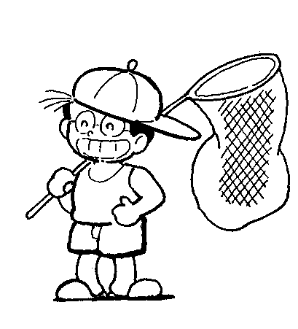
※請將紅燈區塗上紅色：
女生
男生
